藉網路Q&A招攬患者 8月起開罰
（編輯部整理）
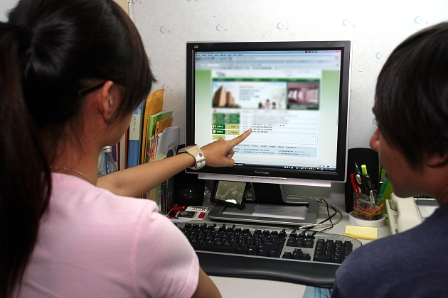
「醫療機構網際網路醫療廣告管理辦法」草案內容，將於8月開始實施

時序進入網路時代，患者遇到醫療方面的問題時，也習慣透過網路Q&A的方式尋找答案，部份醫療院所在回應相關問題時，也樂得大打廣告，強調自家優勢。鑒於此，衛生署最快將於8月起開始進行整頓，未來網路問答、諮詢，若有宣傳、招徠病患的嫌疑，醫療院所與醫師將會挨罰，情節嚴重者，還可能遭到停業或吊銷執照處份。

衛生署已於7/21至7/28在網站上預告「醫療機構網際網路醫療廣告管理辦法」草案，並即將於8月起實施，未來醫療院所不能在網路上以折扣或特價方式來吸引患者，也不能利用網路問答或諮詢，招徠業務；現在有不少醫師架設部落格，直接與患者溝通，若有藉機「招攬病患」的情事，如出現保證最佳療效、歡迎前來體驗等字句，或是自創醫學名詞等，也同樣會受到懲處。

舉例而言，若有民眾上網詢問牙周病相關問題時，牙醫師可就醫療專業領域做解答，但不能明白表示「我有提供這類服務」，或是用誇張的陳述，如「一分鐘無痛牙周治療」、「全國第一的牙周病治療專家」等字句招攬患者。

值得注意的是，衛生署未來除將採取全面管制外，也將接受民眾檢舉，醫療院所要有「草木皆兵」的心理準備，一旦遭到檢舉，最嚴重將被撤照處分。

◎附錄︰
一、「醫療機構網際網路醫療廣告管理辦法」︰按此下載
二、「醫療法」︰按此下載

